ROKIŠKIO RAJONO SAVIVALDYBĖS TARYBA

SPRENDIMAS
DĖL PRITARIMO ROKIŠKIO RAJONO SAVIVALDYBĖS VISUOMENĖS SVEIKATOS BIURO 2019 METŲ VEIKLOS ATASKAITAI

2020 m. balandžio 24 d. Nr.TS-
Rokiškis

Vadovaudamasi Lietuvos Respublikos vietos savivaldos įstatymo 16 straipsnio 2 dalies 19, 40 punktais, Rokiškio rajono savivaldybės tarybos veiklos reglamento, patvirtinto 2019 m. kovo 29 d. sprendimu Nr. TS-43 „Dėl Rokiškio rajono savivaldybės tarybos veiklos reglamento patvirtinimo“, 276 punktu, Rokiškio rajono savivaldybės taryba n u s p r e n d ž i a:
Pritarti Rokiškio rajono savivaldybės visuomenės sveikatos biuro 2019 metų veiklos ataskaitai (pridedama).
Sprendimas per vieną mėnesį gali būti skundžiamas Regionų apygardos administraciniam teismui, skundą (prašymą) perduodant bet kuriose šio teismo rūmuose Lietuvos Respublikos administracinių bylų teisenos įstatymo nustatyta tvarka.

Savivaldybės meras Ramūnas Godeliauskas

Agnė Šapokaitė
Rokiškio rajono savivaldybės tarybai

ROKIŠKIO RAJONO SAVIVALDYBĖS TARYBOS SPRENDIMO DĖL PRITARIMO ROKIŠKIO RAJONO SAVIVALDYBĖS VISUOMENĖS SVEIKATOS BIURO 2019 METŲ VEIKLOS ATASKAITAI AIŠKINAMASIS RAŠTAS

2020-04-24

Parengto sprendimo projekto tikslai ir uždaviniai. Tarybos sprendimo projekto tikslas − sudaryti sąlygas tarybos nariams išklausyti visuomenės sveikatos biuro 2019 metų veiklos ataskaitą ir priimti sprendimą dėl vadovo veiklos vertinimo.
Šiuo metu esantis teisinis reglamentavimas. Sprendimo projektas parengtas, vadovaujantis Lietuvos Respublikos vietos savivaldos įstatymu, Rokiškio rajono savivaldybės tarybos veiklos reglamentu, patvirtintu 2019 m. kovo 29 d. sprendimu Nr. TS-43 „Dėl Rokiškio rajono savivaldybės tarybos veiklos reglamento patvirtinimo“.
Sprendimo projekto esmė. Lietuvos Respublikos vietos savivaldos įstatymas reglamentuoja savivaldybės tarybos išimtinę kompetenciją išklausyti biudžetinių įstaigų, kurių savininkė yra savivaldybė, vadovų ataskaitas ir atsakymus į savivaldybės tarybos narių paklausimus reglamento nustatyta tvarka, priimti sprendimus dėl šių ataskaitų ir atsakymų.
Įgyvendinant teisės aktų nuostatas ir vykdant Rokiškio rajono savivaldybės tarybos veiklos reglamentą, kurie įpareigoja pagal savivaldybės administracijos parengtą ir su Meru suderintą grafiką parengti ir teikti tarybai išklausyti 2019 metų Rokiškio rajono savivaldybės visuomenės sveikatos biuro veiklos ataskaitą, parengtas tarybos sprendimo projektas.
Galimos pasekmės, priėmus siūlomą tarybos sprendimo projektą:
teigiamos: išklausius ir pritarus sprendimo projektą, bus įvertinta įstaigos finansinė veikla, tinkamai įvertinti įstaigos pasiekti rezultatai bei veiklos trūkumai;
neigiamų pasekmių nenumatoma.
Kokia sprendimo nauda Rokiškio rajono gyventojams. Rajono gyventojai geriau susipažins su visuomenės sveikatos biuro veikla, jo problemomis, žmogiškaisiais ištekliais, finansine situacija – pajamomis ir išlaidomis bei veiklos perspektyvomis.
Finansavimo šaltiniai ir lėšų poreikis. Sprendimo įgyvendinimui skiriama valstybės biudžeto specialioji tikslinė dotacija.
Suderinamumas su Lietuvos Respublikos galiojančiais teisės norminiais aktais. Projektas neprieštarauja galiojantiems teisės aktams.
Antikorupcinis vertinimas. Teisės akte nenumatoma reguliuoti visuomeninių santykių, susijusių su Lietuvos Respublikos korupcijos prevencijos įstatymo 8 straipsnio 1 dalyje numatytais veiksniais, todėl teisės aktas nevertintinas antikorupciniu požiūriu.

Rokiškio rajono savivaldybės visuomenės sveikatos biuro direktorė Agnė Šapokaitė

PRITARTA
Rokiškio rajono savivaldybės tarybos
2020 m. balandžio 24 d. sprendimu Nr. TS-

ROKIŠKIO RAJONO SAVIVALDYBĖS VISUOMENĖS SVEIKATOS BIURO 2019 METŲ VEIKLOS ATASKAITA

- Bendra informacija apie įstaigą

Rokiškio rajono savivaldybės visuomenės sveikatos biuras (toliau – Biuras) yra Lietuvos nacionalinės sveikatos sistemos, įgyvendinanti valstybės ir savivaldybės funkcijas ir išlaikoma iš valstybės ir savivaldybės biudžetų asignavimų, savivaldybės biudžetinė sveikatos priežiūros įstaiga.
Biuras savivaldybės biudžetinė įstaiga, įsteigta yra Rokiškio rajono savivaldybės tarybos 2008 m. balandžio 25 d. sprendimu Nr. TS−4.70, įstaigos kodas 301817855, adresas: Respublikos g. 94 LT-42136 Rokiškis.
Biuras įsteigtas siekiant vykdyti valstybinę (valstybės perduotą savivaldybėms) visuomenės sveikatos misiją – gerinti gyventojų sveikatą bei mažinti sveikatos netolygumus. Biuro pagrindinis tikslas rūpintis Rokiškio rajono savivaldybės gyventojų sveikata, vykdyti savivaldybės visuomenės sveikatos priežiūrą, siekiant mažinti gyventojų sergamumą ir mirtingumą, gerinti gyvenimo kokybę, ugdyti sveikos gyvensenos įpročius, teikiant kokybiškas visuomenės sveikatos priežiūros paslaugas.
Pagrindinės Biuro veiklos sritys: 1. Visuomenės sveikatos stiprinimas – sveikatos mokymas, informacijos apie sveiką gyvenseną skleidimas, sveikos gyvensenos propagavimas, formavimas ir nuo elgsenos priklausomų visuomenės sveikatos rizikos veiksnių mažinimas. Sveikatos stiprinimas gali būti apibrėžtas kaip procesas, suteikiantis daugiau galimybių rūpintis savo sveikata ir ją gerinti. 2. Visuomenės sveikatos stebėsena – tikslingai organizuotas ir sistemingai atliekamas visuomenės sveikatos būklės, ją veikiančių visuomenės sveikatos rizikos veiksnių duomenų rinkimas, kaupimas, apdorojimas, saugojimas, analizė ir vertinimas. 3. Vaikų ir jaunimo sveikatos priežiūra – tai kompleksinių priemonių visuma, skirta vykdyti sveikatos priežiūrą Rokiškio rajono savivaldybės ikimokyklinio ir bendrojo ugdymo įstaigose, padėti mokiniams saugoti ir stiprinti sveikatą, organizuojant ir įgyvendinant priemones, susijusias su ligų ir traumų profilaktika.
Lėšos visuomenės sveikatos priežiūrai vykdyti yra apskaičiuojamos ir paskirstomos pagal Valstybinėms (valstybės perduotoms savivaldybėms) visuomenės sveikatos priežiūros funkcijoms vykdyti reikalingų lėšų apskaičiavimo metodiką, patvirtintą Lietuvos Respublikos sveikatos apsaugos ministro 2013 m. spalio 11 d. įsakymu Nr. V-932 (aktuali redakcija).
Įsteigti 2014 m. Visagino, o 2016 m. Kupiškio rajono savivaldybių padaliniai. Nuo 2014 m. gruodžio 31 d. Biuras pasirašė visuomenės sveikatos priežiūros paslaugų teikimo Visagino gyventojams sutartį su Visagino savivaldybės administracija. Sutarties terminas – iki visiško Šalių įsipareigojimų įvykdymo. Pagal sutartį vykdyta visuomenės sveikatos priežiūros veikla. Biuras nuo 2015 m. rugpjūčio 13 d. pasirašė visuomenės sveikatos stiprinimo ir visuomenės sveikatos stebėsenos funkcijų vykdymo paslaugų teikimo sutartį su Kupiškio rajono savivaldybės administracija, o nuo 2016 m. vasario 1 d. pradėta vykdyti ir visuomenės sveikatos priežiūra šių savivaldybių teritorijose esančiose ikimokyklinio ugdymo ir bendrojo ugdymo mokyklose. Sutarties terminas – sutartinų įsipareigojimų vykdymas 2019 metais.
2019 metais Visagino ir Kupiškio rajono savivaldybėse vykdė visuomenės sveikatos stiprinimą ir visuomenės sveikatos stebėseną ir visuomenės sveikatos priežiūrą šių savivaldybių teritorijose esančiose ikimokyklinio ugdymo ir bendrojo ugdymo mokyklose. Šiam tikslui padidintas Biuro etatų skaičius.

- PERSONALO VALDYMAS

Visuomenės sveikatos stiprinimo, visuomenės sveikatos stiprinimo specialistas, atliekantis vaikų ir jaunimo priežiūros specialisto funkcijas bei stebėsenos specialistas veiklą vykdo Biure, o likę visuomenės sveikatos specialistai – Rokiškio rajono savivaldybės ugdymo įstaigose. Biure visi darbuotojai tiesiogiai pavaldūs direktoriui.
Biuro etatų skaičius 2019 m. gruodžio 31 d. iš viso patvirtinta 23,3 etato suderinus su Rokiškio rajono savivaldybės taryba, 2019 m. gegužės 31 d. sprendimu Nr.TS-130 Dėl Rokiškio rajono savivaldybės tarybos 2018 m. rugsėjo 28 d. sprendimo Nr.TS-219 „Didžiausio leistino darbuotojų skaičiaus patvirtinimo Rokiškio rajono savivaldybės biudžetinėse įstaigose“ dalinio pakeitimo. 2019 m. gruodžio 31 d. Biure dirbo 30 darbuotojų: Rokiškio rajono savivaldybėje − 14 darbuotojų, Visagino savivaldybėje − 7 darbuotojai, Kupiškio rajono savivaldybėje − 9 darbuotojai.
Biuro pareigybių skaičius 2019 m. gruodžio 31 d.:
Etatai | Patvirtinta | Užimta | Pareiginės algos pastovioji dalis
Direktorius | 1 | 1 | 9,6
Visuomenės sveikatos stebėsenos specialistas Rokiškio r. sav. | 1 | 1 | 7,7
Visuomenės sveikatos stiprinimo specialistas Rokiškio r. sav. | 1 | 1 | 7,7
Visuomenės sveikatos priežiūros specialistas (vaikų ir jaunimo sveikatos priežiūra) Rokiškio r. sav. | 1 | 1 | 7,7
Visuomenės sveikatos specialistai, vykdantys sveikatos priežiūrą ugdymo įstaigose Rokiškio r. sav. | 6,25 | 6,25 | 6,9-7,0
Visuomenės sveikatos specialistai Kupiškio rajono savivaldybėje | 6,0 | 6,0 | 6,9-7,0
Visuomenės sveikatos specialistai Visagino savivaldybėje | 6,0 | 5,5 | 7,7
Laisvi etatai, kurie skirti 2019 m. | 1,05 | 0 | -
Iš viso | 23,3 | 21,75

Biuro darbuotojų išsilavinimas: aukštasis universitetinis − 13, aukštasis neuniversitetinis − 1, aukštesnysis (arba jam prilyginamasis) − 16. Biuro darbuotojų amžiaus vidurkis – 41. Specialistai nuolat gilina savo žinias ir įgūdžius įvairiuose kvalifikacijos kėlimo renginiuose. 2019 m. visi Biuro darbuotojai savo kvalifikaciją kėlė 100 procentų ir daugiau.

- BIURO FINANSAVIMAS

Nuo 2014 m. visuomenės sveikatos priežiūra savivaldybėse įteisinta kaip valstybinė (valstybės perduota savivaldybėms) funkcija, ir kasmet skiriama tikslinė dotacija šai funkcijai įgyvendinti, Rokiškio rajono savivaldybės 2019 m. biudžete tam numatyta 261400,00 Eur :
- Mokinių visuomenės sveikatos priežiūros funkcijai vykdyti – 135500,00 Eur.
1. Lentelė. Mokinių visuomenės sveikatos priežiūros funkcijai vykdyti (pagal išlaidas). (Eur)
Išlaidų ekonominės klasifikacijos kodas |  |  |  |  |  | Išlaidų pavadinimas | Eil. Nr. | Asignavimų planas, įskaitant patikslinimus |  | Gauti asignavimai kartu su įskaitytu praėjusių metų lėšų likučiu | Panaudoti asignavimai
 |  |  |  |  |  |  |  | metams | ataskaitiniam laikotarpiui
1 |  |  |  |  |  | 2 | 3 | 4 | 5 | 6 | 7
2 |  |  |  |  |  | IŠLAIDOS | 1 | 135500 | 135500 | 135500 | 135500
2 | 1 |  |  |  |  | Darbo užmokestis ir socialinis draudimas | 2 | 112400 | 112400 | 112400 | 112400
2 | 1 | 1 |  |  |  | Darbo užmokestis | 3 | 110772 | 110772 | 110772 | 110772
2 | 1 | 2 |  |  |  | Socialinio draudimo įmokos | 4 | 110772 | 110772 | 110772 | 110772
2 | 2 |  |  |  |  | Prekių ir paslaugų naudojimas | 5 | 23100 | 23100 | 23100 | 23100
2 | 2 | 1 | 1 | 1 | 30 | Kitos prekės ir paslaugos | 6 | 22100 | 22100 | 22100 | 22100
2 | 2 | 1 | 1 | 1 | 2 | Medikamentų ir medicininių paslaugų įsigyjimas | 7 | 1000 | 1000 | 1000 | 1000
 |  |  |  |  |  | IŠ VISO |  | 135500 | 135500 | 135500 | 135500

2. Visuomenės sveikatos stiprinimo ir stebėsenos funkcijoms vykdyti – 88600,00 Eur.
2. Lentelė. Visuomenės sveikatos stiprinimo ir stebėsenos funkcijoms vykdyti (pagal išlaidas). (Eur)
Išlaidų ekonominės klasifikacijos kodas |  |  |  |  |  | Išlaidų pavadinimas | Eil. Nr. | Asignavimų planas, įskaitant patikslinimus |  | Gauti asignavimai kartu su įskaitytu praėjusių metų lėšų likučiu | Panaudoti asignavimai
 |  |  |  |  |  |  |  | metams | ataskaitiniam laikotarpiui
1 |  |  |  |  |  | 2 | 3 | 4 | 5 | 6 | 7
2 |  |  |  |  |  | IŠLAIDOS | 1 | 88600 | 88600 | 88600 | 88600
2 | 1 |  |  |  |  | Darbo užmokestis ir socialinis draudimas | 2 | 69100 | 69100 | 69100 | 69100
2 | 1 | 1 |  |  |  | Darbo užmokestis | 3 | 68100 | 68100 | 68100 | 68100
2 | 1 | 2 |  |  |  | Socialinio draudimo įmokos | 4 | 1000 | 1000 | 1000 | 1000
2 | 2 |  |  |  |  | Prekių ir paslaugų naudojimas | 5 | 19500 | 19500 | 19500 | 19500
2 | 2 | 1 | 1 | 1 | 5 | Ryšių paslaugos | 6 | 539,26 | 539,26 | 539,26 | 539,26
2 | 2 | 1 | 1 | 1 | 6 | Transporto išlaikymas | 7 | 893,62 | 893,62 | 893,62 | 893,62
2 | 2 | 1 | 1 | 1 | 16 | Kvalifikacijos kėlimas | 10 | 200 | 200 | 200 | 200
2 | 2 | 1 | 1 | 1 | 20 | Komunalinės paslaugos | 11 | 3000 | 3000 | 3000 | 3000
2 | 2 | 1 | 1 | 1 | 30 | Kitos paslaugos | 12 | 14867,12 | 14867,12 | 14867,12 | 14867,12
 |  |  |  |  |  | IŠ VISO | 13 | 88600 | 88600 | 88600 | 88600

3. Užtikrinti savižudybių prevencijos prioritetų nustatymo ilgojo ir trumpojo laikotarpių savižudybių prevencijos priemonių ir joms įgyvendinti – 37300,00 Eur.
3. Lentelė. Savižudybių prevencijos prioritetų funkcijai vykdyti (pagal išlaidas). (Eur)
Išlaidų ekonominės klasifikacijos kodas |  |  |  |  |  | Išlaidų pavadinimas | Eil. Nr. | Asignavimų planas, įskaitant patikslinimus |  | Gauti asignavimai kartu su įskaitytu praėjusių metų lėšų likučiu | Panaudoti asignavimai
 |  |  |  |  |  |  |  | metams | ataskaitiniam laikotarpiui
1 |  |  |  |  |  | 2 | 3 | 4 | 5 | 6 | 7
2 |  |  |  |  |  | IŠLAIDOS | 1 | 37300 | 37300 | 37300 | 37300
2 | 2 | 1 | 1 | 1 | 30 | Kitos prekės ir paslaugos | 6 | 37300 | 37300 | 37300 | 37300
 |  |  |  |  |  | IŠ VISO |  | 37300 | 37300 | 37300 | 37300

Iš viso ataskaitiniais metais uždirbta 289400,00 Eur. Teiktos visuomenės sveikatos priežiūros paslaugas Visagino savivaldybei (134300,00 Eur) ir Kupiškio rajono savivaldybei (155100,00 Eur).
Iš gyventojų pajamų mokesčio paramos – 172,68 Eur.
Specialiosios programos lėšos – 7867,78 Eur.
Projektas „Sveikos gyvensenos skatinimas Rokiškio rajono savivaldybėje“ – 141519,99 Eur (nuo 2018 m. birželio 29 d. iki 2020 m. rugpjūčio mėn., įsisavinta 57992,65 Eur).
Projektas „Sportuokime kartu Rokiškio baseine“ – 41847,11 Eur (nuo 2019 m. liepos mėn. iki 2020 m. liepos mėn.
Projektas „Sveikos gyvensenos skatinimas Visagino savivaldybėje“ (partneris) – 19674,44 Eur (nuo 2018 m. liepos mėn. iki 2019 m. gegužės mėn., įsisavinta 19674,44 Eur).
Projektas „ Erasmus + „Inovatyvūs suaugusiųjų mokymo metodai ir technikos padedančios kurti patrauklias mokymo(si) aplinkas užsienio (Austrija, Portugalija, Ispanija) įstaigose, teikiančiose neformalųjį suaugusiųjų švietimo paslaugas“ (partneris), – 4500 Eur (2020 m. tęsiamas).
Projektas „Rokiškio raj. ežerų maudyklų vandens kokybės tyrimai“– 1100 Eur.
Projektas „Sportuokime Rokiškio baseine ir išmokime plaukti – 42685 Eur (nefinansuotas).

IV. PARENGTOS BIURO VEIKLOS ATASKAITOS IR DALYVAVIMAS MOKYMUOSE

Sveikatos ugdymo ir mokymo 2019 m. ataskaita Nr. 41-1-sveikata (I-IV ketvirčių ir metų ataskaitos). Rokiškio rajono savivaldybės visuomenės sveikatos biuro direktoriaus 2018 m. veiklos ataskaita. 2019 metų valstybinių (valstybės perduotų savivaldybėms) visuomenės sveikatos priežiūros funkcijų vykdymo vertinimo kriterijų, jų reikšmių ataskaitos (pusmečio ir metų ataskaitos, bei planai). Visuomenės sveikatos stebėsenos ataskaitos už 2018 m., vykdyto/vykdomo projekto atskaitos. Kiekvienais metais teikiamos ataskaitos apie vykdomas veiklas specializuotoms valstybinio lygmens įstaigoms pagal temas (psichoaktyvių medžiagų vartojimo prevencijos, psichikos sveikatos stiprinimo ir kt.). Kupiškio rajono ir Visagino savivaldybėms (pagal sutartį) ataskaitos. Kitos ataskaitos. Parengta 2019 m. vykdytų viešųjų pirkimų ataskaita bei 2019 m. planuotų vykdyti viešųjų pirkimų suvestinė (viešųjų pirkimų planas). 2019 m. vykdyti 124 mažos vertės pirkimai. Biure už dokumentų rengimą ir tvarkymą atsakingi Biuro direktorius, buhalteris ir specialistai.
Siekiant užtikrinti kokybišką visuomenės sveikatos priežiūros paslaugų teikimą savivaldybės gyventojams, 2019 m. Biuro specialistams sudarytos sąlygos dalyvauti kvalifikacijos kėlimo mokymuose, seminaruose, konferencijose.
Kriterijaus pavadinimas | Kriterijaus vertė
Mokymų, seminarų, konferencijų skaičius | 48
Dalyvavusių darbuotojų skaičius (unikalių dalyvių skaičius) | 30
Iš viso darbuotojų dalyvavimo atvejų skaičius | 30

2019 m. parengti Biuro veiklos planavimo dokumentai: Rokiškio rajono savivaldybės visuomenės sveikatos biuro veiklos planas. Visuomenės sveikatos priežiūros specialistų, vykdančių visuomenės sveikatos priežiūrą švietimo įstaigose, veiklos planai (kiekvienai savivaldybei).
Mokinių visuomenės sveikatos priežiūros (ikimokyklinio ugdymo, bendrojo ugdymo mokyklose ir profesinio mokymo įstaigose pagal ikimokyklinio, priešmokyklinio, pradinio, pagrindinio ir vidurinio ugdymo programas ugdomų mokinių visuomenės sveikatos priežiūros), visuomenės sveikatos stiprinimo ir visuomenės sveikatos stebėsenos funkcijų vertinimo kriterijai (planavimas ketvirčiais ir metams kiekvienai savivaldybei).
Jaunimui palankių sveikatos priežiūros paslaugų teikimo modelio 2016-2020 metų veiklos rezultatų planas ir ataskaita.
- VISUOMENĖS IR VYKDANČIŲJŲ INSTITUCIJŲ INFORMAVIMAS VISUOMENĖS SVEIKATOS PRIEŽIŪROS KLAUSIMAIS
Parengta apie 484 straipsnių/informacinių pranešimų, kurie paskelbti Biuro internetinėje svetainėje www.rsveikata.lt, www.facebook.com, informacijos stende, lauko stende, rajono laikraščiuose ,,Gimtasis Rokiškis“, ,,Rokiškio Sirena“, „Lietuvos sveikata“, „Kupiškėnų mintys“, informacija dalinamasi skelbiama elektroniniu paštu ir kt. Platinami skelbimai, kvietimai, žinutės, visuomenės sveikatos stiprinimo planuojami renginiai, paskaitos, mankštos, stovyklos, straipsniai, seminarai, konkursai.
Biuras nuolat bendradarbiauja su Sveikatos mokymo ir ligų prevencijos centru, Higienos institutu, Narkotikų, tabako ir alkoholio kontrolės departamentu, VšĮ Rokiškio pirminės sveikatos priežiūros centru, visuomenės sveikatos biurais, švietimo įstaigomis, Rokiškio rajono savivaldybės administracijos švietimo, kultūros ir sporto, socialinės paramos skyriais, bendruomenėmis, NVO ir kitomis įstaigomis ir organizacijomis.
2019 m. Biuro internetinėje svetainėje buvo publikuota ir kitų įstaigų parengtų straipsnių arba informacinių pranešimų apie sveikatos išsaugojimą bei stiprinimą, visuomenės sveikatinimo renginius.

- BIURO DALYVAVIMAS PROJEKTUOSE

2019 m. Biuras teikė paraišką Rokiškio rajono savivaldybės visuomenės sveikatos rėmimo specialiąjai programai „Rokiškio raj. ežerų maudyklų vandens kokybės tyrimai”. Projekto tikslas: stebėti Rokiškio rajono ežerų maudyklių (Vyžuonos, Sartų, Rokiškio) vendens kokybę.
2019 m. teikė paraišką Valstybiniam visuomenės sveikatos stiprinimo fondui projektą „Sportuokime kartu Rokiškio baseine“.
Rokiškio rajono savivaldybės visuomenės sveikatos biuras, bendradarbiaudamas su Rokiškio baseinu, organizavo rajono gyventojams sveikatatingumo treniruotes vandenyje. Sveikatingumo treniruotės Rokiškio baseine vyks nuosekliai nuo š.m. rugsėjo mėnesio pagal suplanuotą grafiką. Mankštas vandenyje įvairioms amžiaus grupėms ves kvalifikuota kineziterapeutė, užsiėmimo metu bus naudojami plaukimo diržai, plaukimo lazdos, svareliai bei kitos įsigytos priemonės. Vyks vandens aerobika rajono gyventojams ir vaikams iki 18 m., prevencinė mankšta senjorams ir neįgaliems, bei kūdikių plukdymo pratimai mamoms su kūdikiais. Mankštos vyks grupėse po 15 asmenų, 2 val. (1 val. pasiruošimui ir 1 val. mankšta vandenyje). Mankštos bus skirtos: sveikatingumo treniruotė vandenyje vaikams iki 18 m. Užsiėmimai vyks ryte 2 kartus per savaitę (10 gr. po 15 asmenų); sveikatingumo treniruotė vandenyje senjorams (10 gr. po 15 asmenų); sveikatingumo treniruotė vandenyje neįgaliems (4 gr. po 15 asmenų 2 gr.- jaunimas iki 29 m., 2 gr. – vyresnio amžiaus gyventojai); sveikatingumo treniruotė vandenyje rajono gyventojams (20 gr. po 15 asmenų); sveikatingumo treniruotė vandenyje mamoms su kūdikiais (0-1 m.; 1-2 m.,) 4 gr. po 10 asmenų). Sveikatingumo užsiėmimuose iš viso planuojama dalyvaus 740 unikalių rajono gyventojų. Bus ugdomas rajono gyventojų suvokimas apie fizinio aktyvumo naudą bei stiprinama sveikata.
2018 m. iki 2020 m. rugpjūčio mėn. Biuras pasirašė sutartį „Sveikos gyvensenos skatinimas Rokiškio rajono savivaldybėje“ ES paramai gauti, pagal priemonę „Sveikos gyvensenos skatinimas regioniniu lygiu“ Nr.08.4.2.-ESFA-R-630-0005 projektui įgyvendinti. Projektas tikslas: padidinti Rokiškio rajono savivaldybės gyventojų sveikatos raštingumą ir suformuoti pozityvius jų sveikatos elgsenos pokyčius. Įgyvendinta apie 85 procentus projekto veiklų.
2018 m. iki 2019 m. Biuras projekte „Vaikų sveikos gyvensenos skatinimas Visagino savivaldybėje“ kaip partneris su Visagino savivaldybės administracija. Projektas yra įgyvendintas. Projekto tikslas: skatinti Visagino savivaldybėje gyvenančių vaikų sveiką mitybą ir fizinį aktyvumą.
2018 m. iki 2020 m. Biuras projekte „Sveikos gyvensenos skatinimas Kupiškio rajono savivaldybėje“ kaip partneris su Kupiškio rajono administracija. Projekto tikslas: padidinti Kupiškio rajono savivaldybės gyventojų sveikatos raštingumą ir suformuoti pozityvius jų sveikatos elgsenos pokyčius.
2019 m. Projektas „ Erasmus + „Inovatyvūs suaugusiųjų mokymo metodai ir technikos, padedančios kurti patrauklias mokymo(si) aplinkas užsienio (Austrija, Portugalija, Ispanija) įstaigose, teikiančiose neformalųjį suaugusiųjų švietimo paslaugas“ (partneris su Rokiškio rajono švieimo centru), 4500 Eur. (2020 m. tęsiamas).
2014 m. rugpjūčio 26 d. įsigaliojo trišalė projekto „Jaunimui palankių sveikatos priežiūros paslaugų teikimo modelio sukūrimas“ įgyvendinimo sutartis. Projekto kodas – NOR-LT11-SAM-01-K-01-002. Projekto vykdytojas – UAB „Sveikatos ekonomikos centras“. Projekto partneriai – Sveikatos mokymo ir ligų prevencijos centras, VšĮ Rokiškio pirminės asmens sveikatos priežiūros centras ir Rokiškio rajono savivaldybės visuomenės sveikatos biuras. Projekto pabaiga: 2017 m. balandžio 28 d. Projekto tikslas: sukurti ir Lietuvoje įdiegti jaunimui palankių sveikatos priežiūros paslaugų modelį, kurio pagrindinė funkcija − per paslaugų teikimo protokolus apjungti į vieningą tinklą jau egzistuojančius sveikatos priežiūros paslaugų teikėjus ir gerinant jų bendradarbiavimą teikti efektyvesnes jaunimui pritaikytas sveikatos paslaugas taip užtikrinant sveikatos netolygumų mažinimą. Jaunimui palankių sveikatos priežiūros paslaugų teikimo modelis www.sveikatostinklas.lt. Pasibaigus projektui, įsipareigojimas toliau jį viešinti 5 metus.
2019 m. teikta paraiška Sporto rėmimo fondui „Sportuokime Rokiškio baseine ir išmokime plaukti“, tačiau paraiška buvo nefinansuota.

VII. VALSTYBINIŲ (VALSTYBĖS PERDUOTŲ SAVIVADYBĖMAS) VISUOMENĖS SVEIKATOS PRIEŽIŪROS FUNKCIJŲ VYKDYMO ATASKAITA
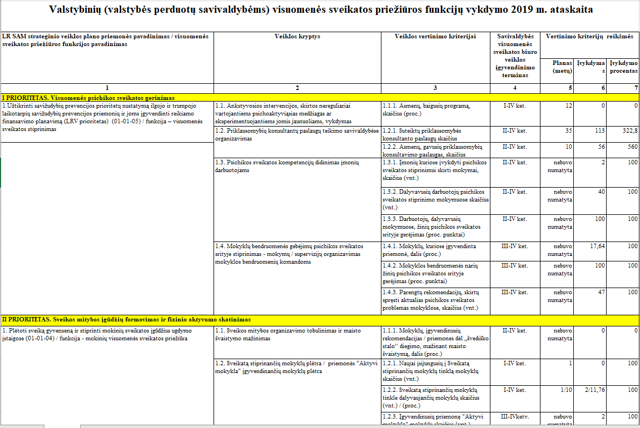
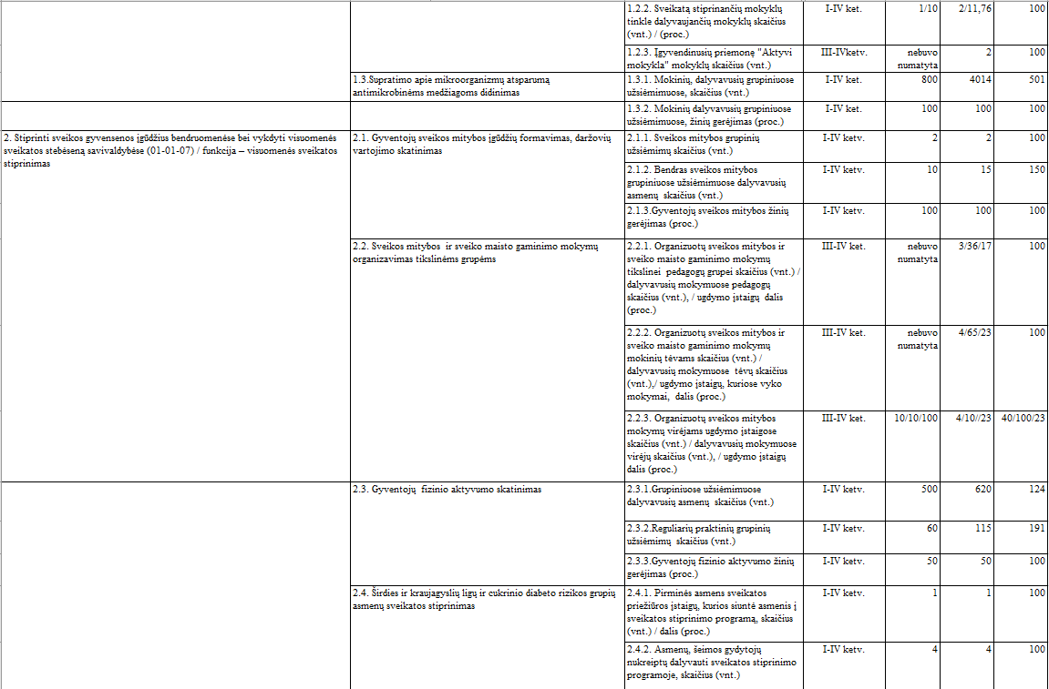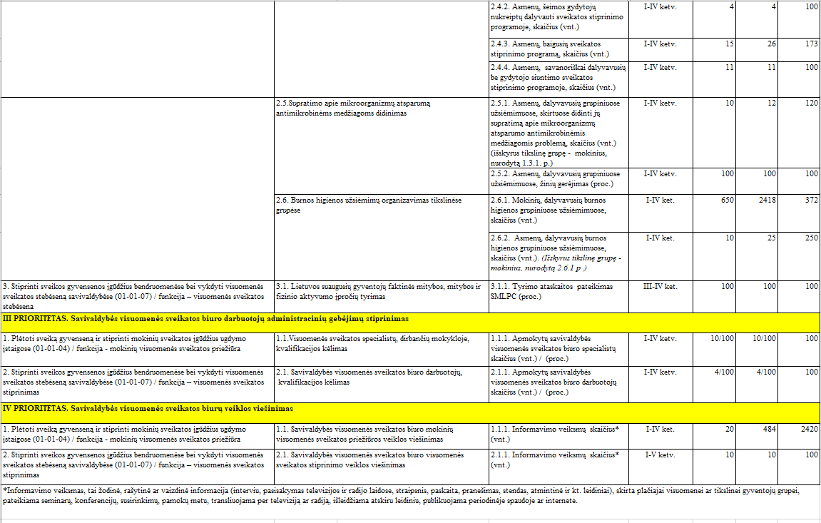

VIII. SVEIKATOS PRIEŽIŪROS ORGANIZAVIMAS ROKIŠKIO RAJONO SAVIVALDYBĖS UGDYMO ĮSTAIGOSE

2019 m. gruodžio 31 d. Rokiškio rajono savivaldybėje esančiose ugdymo įstaigose visuomenės sveikatos priežiūrą vykdė dešimt Biuro visuomenės sveikatos priežiūros specialistų.
2016 m. nuo rugsėjo 1 d., įsigaliojus naujai Visuomenės sveikatos priežiūros organizavimo mokykloje tvarkos aprašo (toliau – Aprašas) redakcijai, suvienodinti visuomenės sveikatos priežiūros reikalavimai ikimokyklinio ugdymo, bendrojo ugdymo mokyklose ir profesinio mokymo įstaigose. Visuomenės sveikatos priežiūros specialistui ugdymo įstaigoje numatyta 18 funkcijų. 2019 m. vienam visuomenės sveikatos priežiūros specialisto etatui buvo priskirta 760 mokinių miesto teritorijoje ir 360 mokinių kaimo teritorijoje esančiose ugdymo įstaigose. Visuomenės sveikatos priežiūros specialistai veiklą vykdė priskirtoje vienoje arba keliose mokyklose, atsižvelgiant į mokinių skaičių.
Specialistai pagal kompetenciją konsultuoja mokinius ir kitus ugdymo įstaigų bendruomenės narius sveikatos išsaugojimo ir ligų prevencijos temomis. Informacija apie 2019 m. registruotus apsilankymus pas sveikatos specialistus ugdymo įstaigose pateikiama lentelėje:

4. Lentelė. Informacija apie 2019 m. registruotus apsilankymus pas sveikatos specialistus mokyklose pateikta lentelėje:
Užregistruota moksleivių apsilankymų pas sveikatos priežiūros specialistą mokykloje | Apsilankymų pasiskirstymas pagal priežastį |  |  | Sveikatinimo veikla
 | Pirmoji pagalba | Konsul-tacijos | Kita | Vykdytų  programų  skaičius |  | Organizuota renginių | Renginiuose  dalyvavusių moksleivių skaičius
9686 | 1748 | 5681 | 2257 | 32 | 898 |  | 14092

Esant poreikiui ir galimybėms, į mokyklas buvo kviečiami lektoriai, paskaitas taip pat skaitė Biuro visuomenės sveikatos stiprinimo specialistai.
IX. STATISTINIAI SVEIKATOS UGDYMO IR MOKYMO ROKIŠKIO RAJONO SAVIVALDYBĖS UGDYMO ĮSTAIGOSE RODIKLIAI
Bendroji sveikatos ugdymo programa, taip pat kitos, su sveikatos išsaugojimu ir stiprinimu susijusios programos, ugdymo įstaigose teisės aktų numatyta tvarka yra įgyvendinamos mokytojams integruojant sveikatos išsaugojimo temas į mokomųjų dalykų pamokas. Specialistams, vykdantiems sveikatos priežiūrą ugdymo įstaigose, nėra suteikta kontaktinių valandų, tačiau jiems priskirtos funkcijos organizuoti mokinių sveikatos stiprinimo priemonių įgyvendinimą ir įgyvendinti jas pagal kompetenciją, taip pat dalyvauti planuojant ir įgyvendinant sveikatos ugdymo bendrąją programą ar kitą sveikatos ugdymo veiklą mokykloje, teikti sveikatos žinias mokyklos bendruomenei apie sveikatos išsaugojimą bei sveikatos stiprinimo būdus, mokyti pritaikyti jas praktiškai. Įgyvendindami šias funkcijas ugdymo įstaigose, visuomenės sveikatos priežiūros specialistai organizuoja ir vykdo sveikatos ugdymo ir mokymo renginius. Susisteminta informacija apie 2019 m. ugdymo įstaigose vykdytą sveikatos ugdymo ir mokymo veiklą pateikiama lentelėje (bendras renginių skaičius – 898 , dalyvių skaičius – 14092).
5 Lentelė. Sveikatos ugdymo ir mokymo renginiai ir leidiniai.
Eil. Nr. | Funkcija, veikla
 |  | Įvykdymas per 2019 m.
 | Sveikatos ugdymo ir mokymo renginiai, informavimo veiksmai | Pranešimai, paskaitos, pamokos, diskusijos, debatai, konkursai, viktorinos, varžybos ir kiti vieši renginiai |  | Straipsniai, informaciniai pranešimai, publikacijos periodiniuose leidiniuose ir internete (unikaliais vienetais) | Stendai, plakatai, brošiūros, knygos, atmintinės, lankstinukai ir kiti leidiniai
 |  | renginių sk. | dalyvių sk. |  | unikalūs vienetai | tiražas | elektroninių leidinių sk.
1.1. | Mokinių visuomenės sveikatos priežiūros funkcija. Sveikatos ugdymo ir mokymo renginiai, informavimo veksmai, iš viso: | 898 | 14092 | 285 | 275 | 140 | 0
1.1. | Sveikatos sauga ir stiprinimas, bendrieji sveikos gyvensenos ir ligų prevencijos klausimai | 64 | 1596 | 20 | 20 | 10 | 0
1.2. | Sveika mityba ir nutukimo prevencija | 76 | 1176 | 25 | 25 | 10 | 0
1.3. | Fizinis aktyvumas | 308 | 4650 | 25 | 25 | 10 | 0
1.4. | Psichikos sveikata (smurto, savižudybių prevencija, streso kontrolė ir kt.) | 169 | 2653 | 25 | 20 | 10 | 0
1.5. | Aplinkos sveikata | 0 | 0 | 10 | 10 | 10 | 0
1.6. | Rūkymo, alkoholio ir narkotikų vartojimo prevencija | 49 | 789 | 25 | 25 | 10 | 0
1.7. | Lytiškumo ugdymas, AIDS ir lytiškai plintančių ligų prevencija | 8 | 109 | 20 | 20 | 10 | 0
1.8. | Tuberkuliozės profilaktika | 0 | 0 | 10 | 10 | 10 | 0
1.9. | Užkrečiamųjų ligų profilaktika, asmens higiena | 126 | 1744 | 25 | 20 | 10 | 0
1.10 | Ėduonies profilaktika ir burnos higiena | 83 | 1059 | 20 | 20 | 10 | 0
1.11 | Kraujotakos sistemos ligų profilaktika | 3 | 80 | 20 | 20 | 10 | 0
1.12 | Traumų ir nelaimingų atsitikimų prevencija | 12 | 236 | 20 | 20 | 10 | 0
1.13 | Onkologinių ligų profilaktika | 0 | 0 | 20 | 20 | 10 | 0
1.14 | Kitos | 0 | 0 | 20 | 20 | 10 | 0

Visuomenės sveikatos specialistai ugdymo įstaigose vykdė ir kitas teisės aktais numatytas funkcijas: pagal galiojančią mokinių maitinimo tvarką ugdymo įstaigose vykdė mokinių maitinimo organizavimo priežiūrą. Tikrino, kad maitinimas būtų organizuojamas pagal mokyklos steigėjo ar jo įgalioto asmens patvirtintus valgiaraščius ir užkandžių asortimento sąrašus. Mokinių maitinimo organizavimo tvarką prižiūrintis specialistas pildė „Valgiaraščio ir mokinių maitinimo atitikties“ žurnalą. Vertino ugdymo įstaigų aplinkos atitiktį galiojančių teisės aktų reikalavimamus. Teikė pagalbą kūno kultūros mokytojams komplektuojant fizinio ugdymo grupes, sudarė fizinio pajėgumo grupių sąrašus, pagal galimybes budėjo sporto renginiuose. Rinko informaciją apie kasmetinius mokinių sveikatos profilaktinius patikrinimus pagal šeimos gydytojo išduotą Vaiko sveikatos pažymėjimą (forma Nr. 027-1/a), ją apibendrino ir pristatė mokyklų bendruomenėms, pateikė suinteresuotiems asmenims; dalyvavo mokyklos vaiko gerovės darbo grupių, sprendžiančių mokinių psichologines, adaptacijos ir socialines problemas, veikloje. Vykdė užkrečiamųjų ligų epidemiologinę priežiūrą – atliko asmens higienos tikrinimus. Kita veiklą.

X. VISUOMENĖS SVEIKATOS STEBĖSENA

Rokiškio rajono savivaldybės maudyklų vandens ataskaita. Rokiškio rajono savivaldybėje nuolat vykdoma maudymosi vietų vandens kokybės stebėsena 3 vandens telkiniuose (Sartų ežeras, Vyžuonos ežeras ir Rokiškio ežeras). 2019 m. maudymosi vietose paimtų mėginių, viršijančių maudimosi sezonu galiojančias mikrobiologinių parametrų normas nenustatyta, nei viename iš 3 ežerų. Maudyklų vandens tyrimai viešinami biuro internetinėje svetainėje www.rsveikata.lt, spaudoje „Gimtasis Rokiškis“, maudyklų informaciniuose stenduose, duomenys siunčiami į Sveikatos mokymų ir ligų prevencijos centrą.
Rokiškio rajono savivaldybės visuomenės sveikatos stebėsenos ataskaita. Informacija apie savivaldybės gyventojų sveikatos būklę pateikta bus Rokiškio rajono savivaldybės tarybai 2020 m. balandžio 24 d.
2019 m. Lietuvos gyventojų faktinės mitybos, mitybos ir fizinio aktyvumo įpročių tyrimas. 2019 m. rugsėjo − gruodžio mėn. Lietuvoje 10-je apskričių visose savivaldybėse buvo vykdomas suaugusiųjų (19-64 m. amžiaus) ir pagyvenusių (65-75 m. amžiaus) gyventojų faktinės mitybos, mitybos ir fizinio aktyvumo įpročių tyrimas. Suvesti ir apibendrinti tyrimo rezultatai bus skelbiami www.smlpc.lt

XI. 2019 METŲ VEIKLOS APIBENDRINIMAS

Kaip ir ankstesniais metais, Biuro veikla buvo orientuota į tiesioginį darbą su savivaldybės gyventojais: jaunimu, mokiniais, darbingo amžiaus asmenimis, senjorais ir kt.
Daugiausia dėmesio skirta keturioms prioritetinėms poveikio sritims pagal valstybinių (valstybės perduotų savivaldybėms) visuomenės sveikatos priežiūros funkcijų vykdymą: visuomenės psichikos sveikatos gerinimas, sveikos mitybos įgūdžių formavimas ir fizinio aktyvumo skatinimas, savivaldybės visuomenės sveikatos biuro darbuotojų gebėjimų stiprinimas, savivaldybės visuomnės sveikatos biurų veiklos viešinimas.
Pagrindiniai vykdytos sveikatinimo veiklos metodai: stovyklos, paskaitos, teoriniai-praktiniai užsiėmimai, praktiniai įgūdžių formavimo užsiėmimai, konsultacijos, informavimo priemonės ir kt. veikla.
Artimiausios veiklos perspektyvos priklauso nuo valstybės ir vietos politikos visuomenės sveikatos priežiūros srityje, gyventojų sveikatos rodiklių ir turimų finansinių bei žmogiškųjų išteklių.
Pagrindiniai veiklą ribojantys veiksniai: nepakankamai reglamentuota sveikatinimo veikla (nepatvirtintos programos), kvalifikuotų darbuotojų trūkumas; nėra sistemos, kuri užtikrintų gyventojų dalyvavimą sveikatinimo veikloje, per didelis mokinių skaičius vienam visuomenės sveikatos priežiūros specialisto etatui ugdymo įstaigose ir kt.
_____________________________________________

